Mond- und Sonnenfinsternis __________

Wie ihr bereits wisst benötigt der Mond einen Monat um einmal um die Erde zu kreisen. Die
Umlaufbahn des Mondes um die Erde ist um etwa 5° geneigt. Wie kann es so jemals zu einer Mond- und Sonnenfinsternis kommen?
Arbeitsauftrag: Schaue dir das Video https://www.youtube.com/watch?v=bAxWpbyE0i8
an und vervollständige das Arbeitsblatt!

Mondfinsternis
Zu einer Mondfinsternis kommt es, wenn _______
_________________________________________
_________________________________________
_________________________________________
_________________________________________ .

Sonnenfinsternis
Zu einer Sonnenfinsternis kommt es, wenn ______
_________________________________________
_________________________________________
_________________________________________
_________________________________________ .

Befindet sich der Mond jedoch gerade zwischen Sonne und Erde (Neumond), so fällt sein Schatten auf die Erde.
Dort beobachtet man eine ____________________.

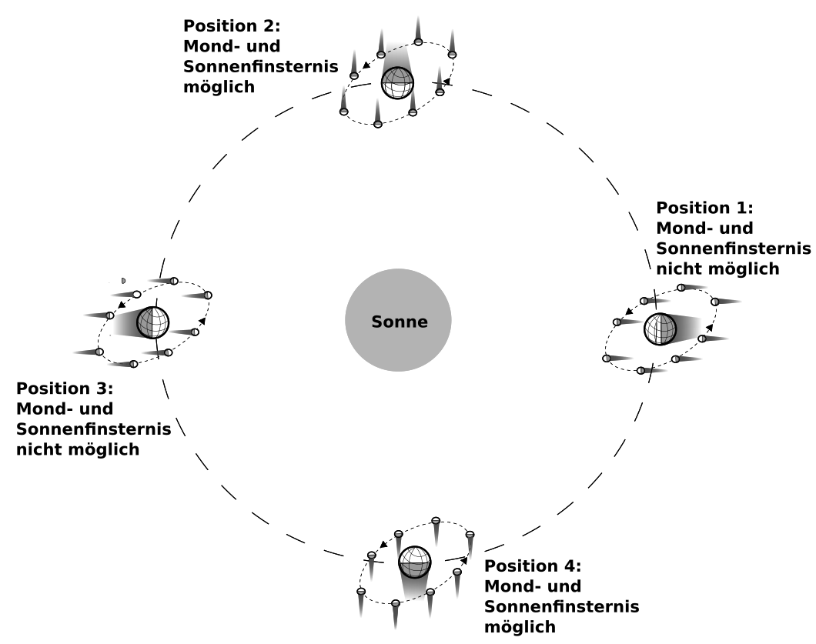
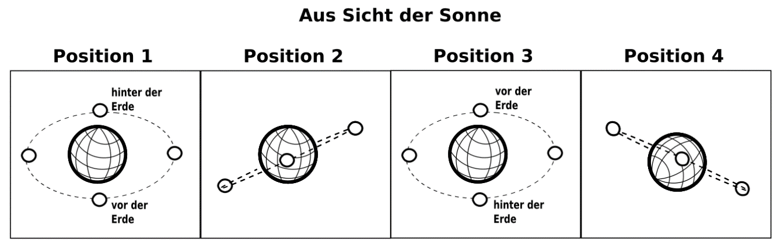
Arbeitsauftrag: Erkläre mithilfe der folgenden Zeichnung, warum es nur in bestimmten
Positionen der Erde auf ihrer Umlaufbahn um die Sonne, zu einer Mond- oder Sonnenfinsternis
kommen kann.

Begründung:
____________________________________________________________________________________
____________________________________________________________________________________
____________________________________________________________________________________
____________________________________________________________________________________
____________________________________________________________________________________
____________________________________________________________________________________

Befindet sich der Mond jedoch gerade zwischen Sonne und Erde (Neumond), so fällt sein Schatten auf die Erde.
Dort beobachtet man eine ____________________.

